KARNAVAL BUYUT GADING

Deskripsi :

Karnaval Buyut Gading adalah acara tahunan yang diadakan di desa gadingan tiap tanggal 26 Oktober, acara ini umtuk memeriahkan ulang tahun desa gadingan. Acaranya diadakan arak-arakan ogoh-ogoh pada siang hari. Disini kelompok kami akan membuat poster untuk kegiatan tersebut agar masyarakat gadingan maupun luar gadingan dapat mengetahui kegiatan itu.

Pembagian tugas :

* Pembuatan Brosur Promosi : Abdus Salam, Fauziah Azzahra
* Pembuatan logo : Ilham, Casyana

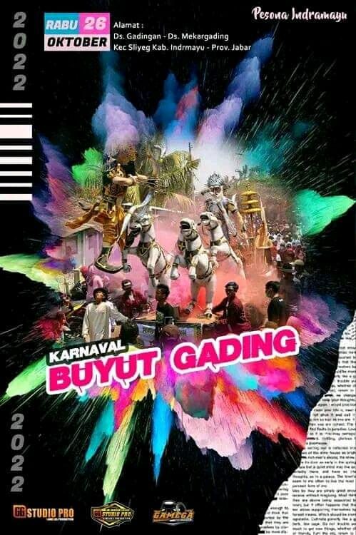Contoh karya :